ESPECIFICAÇÃO TÉCNICA

ÍNDICE DE REVISÕES

REV. | DESCRIÇÃO E/OU FOLHAS ATINGIDAS
0 | ORIGINAL
 |  | ORIGINAL | REV. A | REV. B | REV. C | REV. D | REV. E | REV. F
DATA: |  | 05-03-2024
EXECUÇÃO: |  | AFONSO
VERIFICAÇÃO: |  | ALBERTO
APROVAÇÃO: |  | IOLANDO

- DEFINIÇÕES
  - O serviço de manutenção corretiva de instrumentos de medição refere-se à atividade de reparo e restabelecimento das funcionalidades adequadas de dispositivos utilizados para medição de PRESSÃO, TEMPERATURA, NÍVEL, VAZÃO, GRANDEZAS ELÉTRICAS ETC. Essa forma de manutenção é UTILIZADA em resposta a falhas identificadas, visando corrigir defeitos, substituir componentes danificados e assegurar a EXATIDÃO, LINEARIDADE e confiabilidade METROLÓGICA do instrumento.

- OBJETIVO
  - Esta especificação técnica tem por objetivo definir os critérios e fixar as condições exigíveis para realização do serviço de manutenção corretiva de instrumentos de medição. O serviço em epígrafe será utilizado para dar aos instrumentos a confiabilidade metrológica necessária para disponibilizá-los para aplicação na rede de distribuição de gás natural da SERGAS.

- NORMAS E CÓDIGOS
  - O serviço de manutenção corretiva de instrumentos de medição deverá seguir, onde couberem, as determinações e recomendações constantes nas últimas edições dos Códigos e Normas relacionadas a seguir, bem como de outros códigos e normas aplicáveis ao tipo de aplicação e instalação a ser requerida.
    - Brasileiras
      - Não aplicável.
    - Internacionais
      - Não aplicável.
  - Os casos omissos, bem como aqueles em que sejam verificadas divergências entre as disposições contidas nestas instruções, nos documentos nelas mencionados e nos Códigos e Normas citadas no item 3.1, deverão ser comunicados e resolvidos em comum acordo com a SERGAS.

- CARACTERÍSTICAS GERAIS
  - O Gás Natural a ser fornecido tem as seguintes características:
    - Não aplicável.

  - REQUISITOS GERAIS PARA O SERVIÇO DE MANUTENÇÃO CORRETIVA DE INSTRUMENTOS DE MEDIÇÃO (CONFORME TABELA 1)

Nº | IMAGEM ILUSTRATIVA | CARACTERIZAÇÃO DO INSTRUMENTO | PREÇO UNIT (R$) | QTDE | PREÇO (R$)
 | 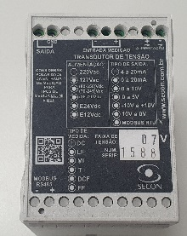 | Transdutor de tensão elétrica  Marca: Secon. Modelo: V420ADC-220VAC  Faixa de alimentação elétrica: 127~220 Vac  Faixa de medição de entrada: 0~7 Vdc  Faixa de transmissão de saída: 4~20 mA  Descrição resumida do defeito:  - Saída em corrente com falha. Emite apenas 0 mA, independentemente do valor medido na entrada. |  | 01 und
 | 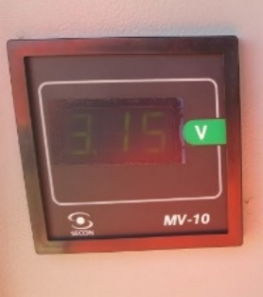 | Transdutor de tensão elétrica  Marca: Secon. Modelo: V420ADC-220VAC  Faixa de alimentação elétrica: 127~220 Vac  Faixa de medição de entrada: 4~20 mA  Faixa de transmissão de saída: 0~25 Vdc  Descrição resumida do defeito:  - Causa curto quando está no loop 4~20mA |  | 01 und
 |  | Indicador digital de tensão elétrica  Marca: Secon. Modelo: MV-10.420.220VAC  Faixa de alimentação elétrica: 127~220 Vac  Faixa de medição de entrada: 4~20 mA  Faixa de indicação de saída: 0~7 Vdc  Descrição resumida do defeito:  - Display de segmentos não acende após energizar o instrumento. |  | 01 und
 |  | Indicador digital de tensão elétrica  Marca: Secon. Modelo: MV-10.420.220VAC  Faixa de alimentação elétrica: 127~220 Vac  Faixa de medição de entrada: 4~20 mA  Faixa de indicação de saída: 0~7 Vdc  Descrição resumida do defeito:  - Display de segmentos apresenta apenas a saída em fundo de escala (7 Vdc), independente da entrada. |  | 01 und
 | 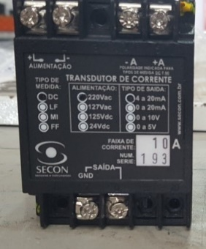 | Transdutor de corrente elétrica  Marca: Secon. Modelo: T420ACD-220VAC  Faixa de alimentação elétrica: 127~220 Vac  Faixa de medição de entrada: 0~1 Adc  Faixa de transmissão de saída: 4~20 mA  Descrição resumida do defeito:  - Saída do instrumento está com a polaridade de circulação de corrente invertida. Valor da corrente de saída está desproporcional ao valor da entrada (sem linearidade). |  | 01 und
 | 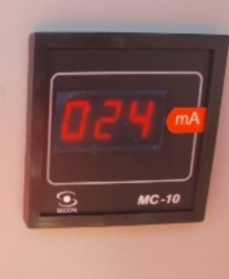 | Indicador digital de corrente elétrica  Marca: Secon. Modelo: MC-10.420.220VAC  Faixa de alimentação elétrica: 127~220 Vac  Faixa de medição de entrada: 4~20 mA  Faixa de indicação de saída: 0~1 Adc  Descrição resumida do defeito:  - Display de segmentos não acende após energizar o instrumento. |  | 01 und
 |  | Fonte de alimentação chaveada  Marca: Siemens. Modelo: Sitop Power Flexi (6EP1353-2BA00)  Faixa de alimentação elétrica: 127~220 Vac  Faixa de medição de entrada: 0~2,5 Vdc  Faixa de ajuste de saída: 0~52 Vdc @ 0~10 Adc (120 W)  Descrição resumida do defeito:  - Fonte não suporta carga de consumo (não estabiliza a tensão e a corrente de saída). |  | 02 und
 | 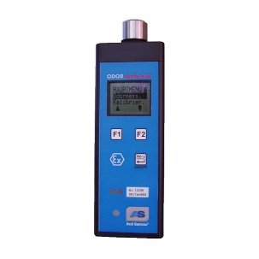 | Analisador portátil de concentração de odorante em gás natural.  Marca: Axel Semrau. Modelo: Odorhandy +  Tipo: célula eletroquímica.  Faixa de alimentação elétrica: bateria interna recarregável @ 4,8 Vdc  Faixa de medição de THT: 0~100 mg/m³  Descrição resumida do defeito:  - Mal contato no sensor eletroquímico (o simples fato de tocar no sensor provoca variações bruscas no valor de saída). |  | 01 und
 | 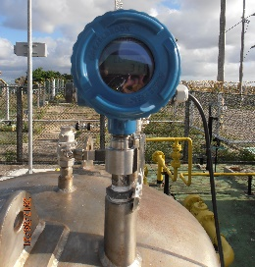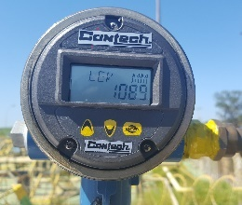 | Transmissor indicador de nível  Princípio de medição: radar de onda guiada  Marca: Ametek Drexelbrook  Série: TDR Impulse  Modelo da célula eletrônica: T-1-3-0-0  Modelo elemento primário (haste coaxial):  GW-D1-1-B-A0-0-01100  Faixa de alimentação elétrica: 13~30 Vdc  Faixa de medição de entrada: 0~1100 mm  Faixa de transmissão de saída: 4~20 mA  Descrição resumida do defeito:  - LCD não acende quando instrumento é energizado. Saída em corrente com falha. Instrumento possui um módulo interno selado de alimentação elétrica (similar a uma fonte) que necessita reparo. |  | 04 und
 | 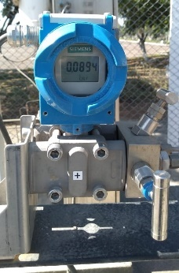 | Transmissor ind. de pressão diferencial  Princípio de medição: capacitivo  Marca: Siemens. Mod.: Sitrans DS III/P410  Faixa de alimentação elétrica: 10,5~30 Vdc  Faixa de medição de entrada: 0~2000 mbar  Faixa de transmissão de saída: 4~20 mA  Descrição resumida do defeito:  - LCD não acende quando instrumento é energizado. Saída em corrente com falha. |  | 01 und
 | 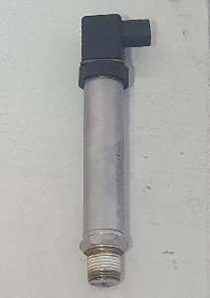 | Transmissor de pressão cego  Princípio de medição: piezoresistivo  Marca: Jumo. Modelo: dTrans p33  Faixa de alimentação elétrica: 11~28 Vdc  Faixa de medição de entrada: 0~ 250 bar  Faixa de transmissão de saída: 4~20 mA  Descrição resumida do defeito:  - Saída em corrente com falha. No início da faixa de medição (0 bar), a saída esperada seria de 4 mA, porém o instrumento apresenta 16 mA para uma entrada 0 bar. |  | 01 und
 | 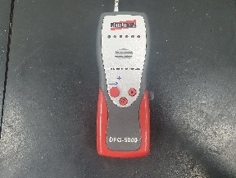  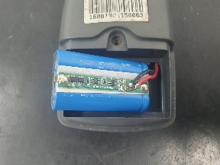 | Detector de Vazamento de Gás  Marca: Instrutherm. Modelo: DFG-5000  Faixa de alimentação elétrica: 02 pilhas recarregáveis NCM 14.500 3,6V 750 mAh  Descrição resumida do defeito:  - Pilhas de alimentação elétrica estão com a vida útil já comprometida. Deverão ser fornecidas 02 pilhas de especificação similar para cada unidade e realizada a substituição utilizando estação de solda. |  | 05 und
 | 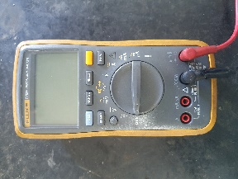 | Multímetro Digital  Marca: Fluke. Modelo: 17B+  Faixa de alimentação elétrica: 02 pilhas AA  Faixa de medição de entrada: 0~1000 Vac  Descrição resumida do defeito:  - Medição de tensão alternada está defeituosa. Medição das outras grandezas elétricas funciona normalmente. |  | 01 und
 | 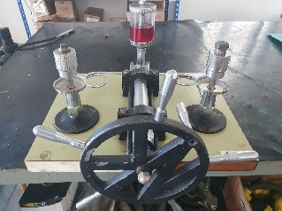 | Bomba hidráulica para calibração  Tipo: operação manual por volante  Marca: Naka.  Capacidade de geração: 700 kgf/cm²  Descrição resumida do defeito:  - Bomba com pequeno vazamento em uma das vedações (a partir de 15 kgf/cm2). |  | 01 und
 | 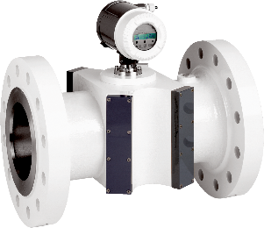 | Medidor de vazão  Princípio de medição: ultrassônico  Marca: SICK. Modelo: FlowSICK600  Faixa de alimentação elétrica: 12~28,8 Vdc  Faixa de medição de entrada: 0~2500 m³/h  Faixa de transmissão saída: pulsos de HF  Descrição resumida do defeito:  - LCD do instrumento apagado. Apenas a indicação está comprometida, o resto das funções opera normalmente. |  | 01 und
 | 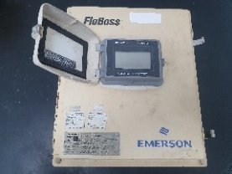  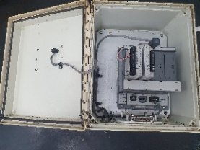 | Computador de vazão  Marca: Emerson. Modelo: Floboss 107  Faixa de alimentação elétrica: 8~30 Vdc  Faixa de medição de entrada: pulsos HF/LF  Descrição resumida do defeito:  - Módulos da CPU e I/O sofreram um ataque de formigas enquanto estavam instalados em campo, apresentando falha.
 | 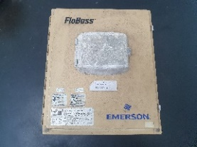  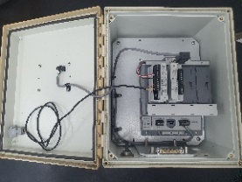 | Computador de vazão  Marca: Emerson. Modelo: Floboss 107  Faixa de alimentação elétrica: 8~30 Vdc  Faixa de medição de entrada: pulsos HF/LF  Descrição resumida do defeito:  - Módulos da CPU e I/O sofreram vandalismo enquanto estavam instalados em campo, apresentando falha na contabilização de pulsos.
PREÇO GLOBAL (R$)

- OUTROS REQUISITOS DO SERVIÇO DE MANUTENÇÃO CORRETIVA DE INSTRUMENTOS DE MEDIÇÃO
  - AVALIAÇÃO
    - Caso necessário, a avaliação dos instrumentos para composição da planilha de preços unitários e apresentação de proposta técnico-comercial deverá ser realizada na sede da SERGAS, onde os dispositivos estarão disponibilizados por um prazo de 5 dias úteis. A SERGAS também disponibilizará os manuais do usuário fornecidos pelos fabricantes.

  - PRAZO

DE EXECUÇÃO
    - O prazo para realização dos serviços é de 90 (noventa) dias corridos, contados a partir da assinatura da Autorização de Serviço.

  - GARANTIAS E ASSISTÊNCIA
    - Garantia mínima de 03 (três) meses contra defeitos ou falhas

- CONDIÇÕES DE RECEBIMENTO DO PRODUTO
  - A conferência será feita pela SERGAS, mediante a aplicação de inspeção técnica de qualidade no produto entregue;
  - O produto deve estar acompanhado dos documentos constantes do pedido de compra;
  - A Nota Fiscal deve acompanhar a entrega do material;
  - O produto deve estar em conformidade com o definido no item 4, respeitando-se as quantidades constante da Nota Fiscal.
  - Quando o fornecedor entregar o material nas instalações da SERGAS isso deve ser feito na área de recebimento definido pela Companhia;
  - O aceite do(s) produto(s) se dará após inspeção de recebimento com aprovação da SERGAS.

- ANEXOS
  - Não aplicável.

